**teorema de napoleão**

Napoleão, para além dos seus feitos militares, dedicava muito tempo à matemática. Correspondia-se com vários matemáticos da época e tinha uma relação muito próxima com Lorenzo Mascheroni que enunciou e demonstrou o teorema que acabou por ser atribuído ao imperador.

O teorema de Napoleão diz que se sobre os lados de um triângulo qualquer forem construídos triângulos equiláteros, os ortocentros desses triângulos equiláteros formam igualmente um triângulo equilátero.

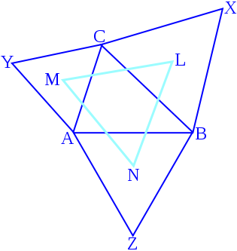

Número 8

**SILVESMAT**

Na figura ABC é um triângulo qualquer. Os triângulos ACY, BCX e ABZ são equiláteros construídos com os lados do triângulo inicial. L, M e N são os ortocentros desses triângulos e vértices do triângulo equilátero final.

**O Problema de posá**

Lajos Posá, matemático húngaro nascido em 9 de Dezembro de 1947 em Budapeste, destacou-se pelos seus trabalhos em análise combinatória. Ganhou alguns prémios pela sua investigação e foi considerado um dos favoritos de Erdos que lhe colocou o seguinte problema:

Seja n um número natural. Demonstrar que escolhendo n + 1 números do conjunto {1, 2, … , 2n} pelo menos dois deles são primos entre si.

Este problema ficou conhecido por problema de Louis Posá porque, com apenas 12 anos, o resolveu em dez minutos, enquanto comia uma sopa.

Este problema foi retirado da Mathematics Weblog que, por sua vez se apoiou na biografia de [Paul Erdös](http://www-history.mcs.st-and.ac.uk/history/Mathematicians/Erdos.html), The Man Who Loved Only Numbers.

O interesse deste problema é que pode ser demonstrado de forma mais ou menos complicada mas também pode ter uma demonstração que, se os leitores se tiverem mais de doze anos, poderão resolver sem papel e sem caneta em menos de cinco minutos.

**O interesse deste problema é que pode ser demonstrado de forma mais ou menos complicada mas também pode ter uma demonstração que, se os leitores se tiverem mais de doze anos, poderão resolver sem papel e sem caneta em menos de cinco minutos.**

**números primos de mersenne**

No número 4 do Silvesmat foram referidos os números de Mersenne e, em particular, os seus primos. Agora acrescentam-se algumas informações complementares.

Os números de Mersenne têm a forma , com n natural e alguns deles são números primos. Sabe-se que para serem primos o valor de n tem de ser primo, por isso são habitualmente designados por . Porém, poucos valores de p conduzem a primos de Mersenne.

Até hoje eram conhecidos apenas 48 números mas o GIMPS (Great Internet Mersenne Prime Search), comemorando o seu 20º aniversário em 7 de Janeiro de 2016, anunciou a descoberta do 49º. Trata-se de um número com 22 338 618 algarismos, mais cerca de 5 000 000 do que o 47º.

Para se ter uma ideia da dimensão deste número podemos pensar que um milhão tem 7 dígitos, um bilião tem 13 dígitos, muito poucos comparados com os 22 338 618 do novo primo de Mersenne.

O cálculo demorou 31 dias e, curiosamente, levou à descoberta de um bug num processador da Intel e que já foi corrigido.

O 44º primo de Mersenne é e sabe-se que até ele apenas existem 43. Porém, entre o 44º e o 48º agora descoberto poderão existir outros, não foram testados todos os valores.

Há uma certa relação entre os primos de Mersenne e os números perfeitos. Um número perfeito é um númerotal que a soma dos seus divisores próprios é igual a ele. Por exemplo, 6 é perfeito: os seus divisores próprios somados dão 6 (1 + 2 + 3 = 6) . Euclides provou que se P é um número primo, então P (P-1)/2 é perfeito. Sabe-se também que há infinitos números primos mas não está provado que haja infinitos números perfeitos.

**Max Plank e as medidas**

Max Planck (1858-1947) foi um físico alemão e é considerado o pai da mecânica quântica. Pelos seus trabalhos nesse domínio foi laureado com o prémio Nobel em 1918. Recebeu ainda vários outros prémios e até a União Astronómica Internacional baptizou um asteróide com o seu nome (1069 Planckia) em 1938. Uma cratera da lua tem também o seu nome: Cratera Planck.

Uma das suas ideias era definir uma unidade de tempo que não dependesse de um fenómeno local, como o ano ou o mês, e conseguiu começando por estabelecer uma unidade, o tempo de Planck e que a partir dela foram definidas outras também fundamentais:

Tempo de Planck : 10-43 segundos

Comprimento de Planck : distância que a luz percorre durante o tempo de Planck. É cerca de 10-35 metros.

Massa de Planck : tem uma definição complicada que aqui não se coloca mas tem uma grandeza muito compreensível: a massa corporal de uma pulga tem entre 4000 e 5000 unidades de massa de Planck.

Temperatura de Planck : 1032 graus centígrados, milhares de milhões de vezes mais elevada do que as estrelas maisquentes.

**Trigonometria esférica**

A trigonometria que é estudada nos ensinos preparatório e secundário é a designada trigonometria plana ou trigonometria rectilínea.

Há outro ramo, designado por trigonometria esférica, que estuda os triângulos esféricos. Estes são formados na superfície de uma esfera por arcos circulares que se intersectam aos pares em três vértices.

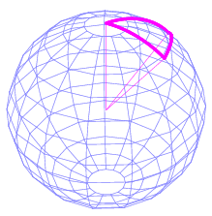 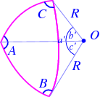

(imagens retiradas do Mathworld)

A soma dos ângulos de um triângulo esférico varia entre 180º e 540º.

A sua área  é dada por 

É em astronomia que são utilizados estes triângulos.

**Onde está o erro?**

Em cada desenho estão figuras geometricamente iguais mas que ocupam áreas diferentes. Na primeira a área é 63, na segunda 64 e na terceira 65. Como é possível?

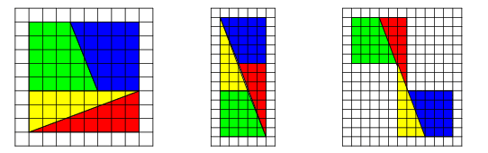





**numberphile**

Quem gosta de matemática não pode deixar de visitar este site em

<http://www.numberphile.com/>

Contém uma enorme coleção de vídeos que focam temas matemáticos, muitos deles com enorme espírito de humor e uma forma muito leve e simples de os explicar.

Uma parte da página de abertura tem a forma

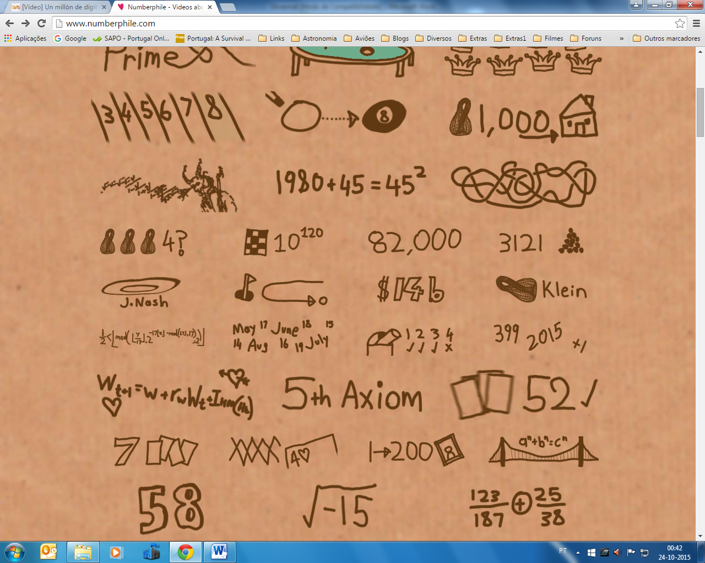

e, clicando sobre os vários temas somos conduzidos ao vídeo correspondente.

O Silvesmat aconselha vivamente uma visita a este site. Um dos mais interessantes vídeos a que somos conduzidos refere-se ao valor de pi com um milhão de casas decimais e está em <https://www.youtube.com/watch?v=0r3cEKZiLmg>

.

**A elipse**

Só conseguimos calcular o valor da área ou do perímetro de uma elipse com um valor aproximado dependente do número de casas decimais utilizadas para pi.

Sendo a a medida do eixo maior, b a do eixo menor e e a excentricidade, o cálculo da área é simples: A = ****a b.

Porém, o valor do perímetro, C, é dado por 

e este integral não é fácil de calcular.

Em 1913 Ramanujan obteve uma fórmula que dá um valor bastante aproximado:

